Технология коллективной творческой деятельности как эффективный механизм развития интеллектуальных способностей младших школьников
Предметные олимпиады младших школьников – одна из известных и освоенных учителями начальных классов форм работы с детьми с признаками одаренности. «Познавательные олимпийские игры»- коллективное творческое дело, которое учителя гимназии реализуют с целью комплексного решения задач:
-пробуждение и развитие устойчивого интереса обучающихся к учебным предметам;
-расширение и углубление знаний обучающихся по предметам учебного плана, развитие познавательных способностей;
-развитие умения и желания детей самостоятельно приобретать знания и применять их на практике.
Познавательные олимпийские игры (в отличие от традиционных предметных олимпиад) дают возможность всем обучающимся 1-4 классов гимназии принять участие в различных конкурсах в рамках одного предмета. По русскому языку - это конкурсы «Каллиграф» и «Грамотей», по математике – «Лучший счётчик» и «Пифагор», литературному чтению - «Ритор» и «Словесник», окружающему миру - «Аргонавт» и «Краевед». Как происходит выявление одарённых детей? Первоначально учителя проводят в параллелях классные туры по каждому из названных конкурсов, затем победители классных туров (3 человека от класса) принимают участие в школьном туре. Победители школьного тура - это те дети, с которыми учитель продолжает индивидуально работать и готовит их к участию во всероссийской предметной олимпиаде младших школьников. (Приложение №1)
Открытие и закрытие Познавательных олимпийских игр - это торжественные мероприятия, которые проходят в форме праздника. (Приложение № 2)

(Приложение 1)
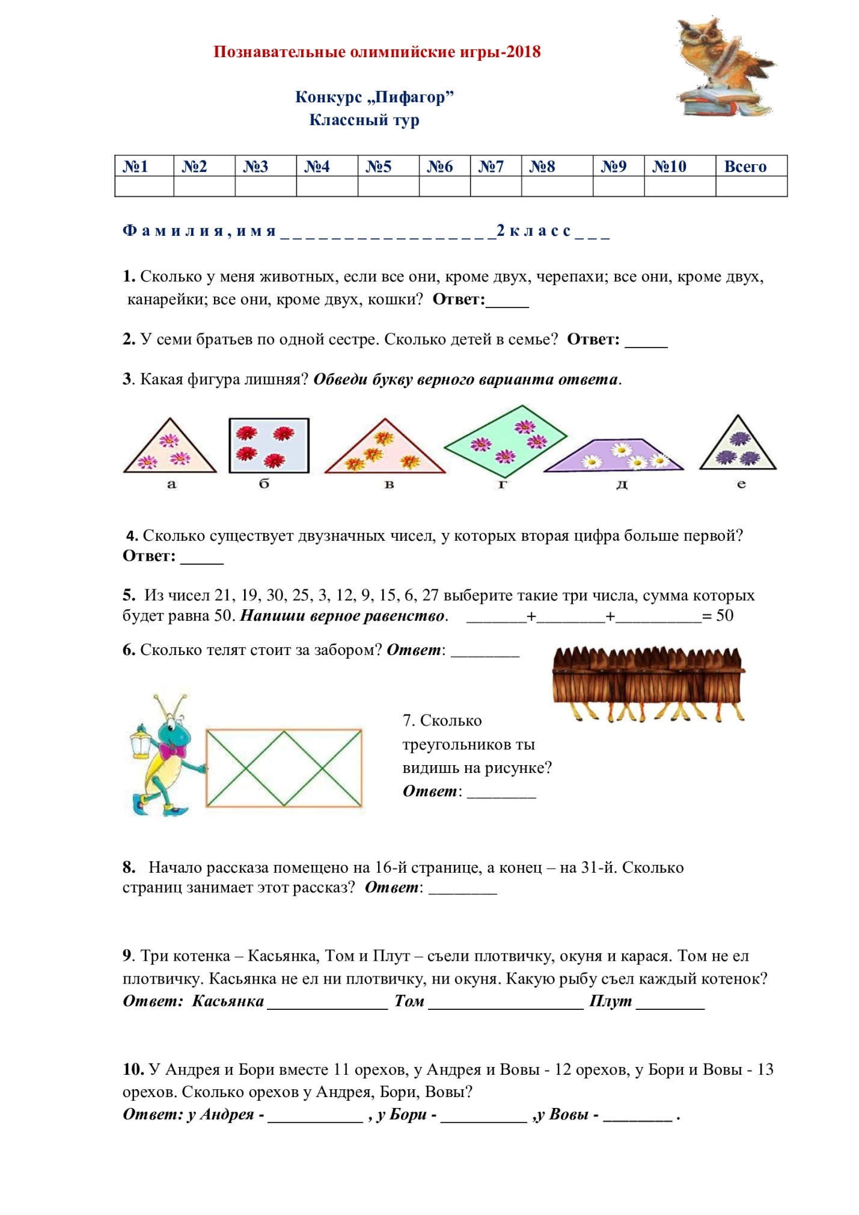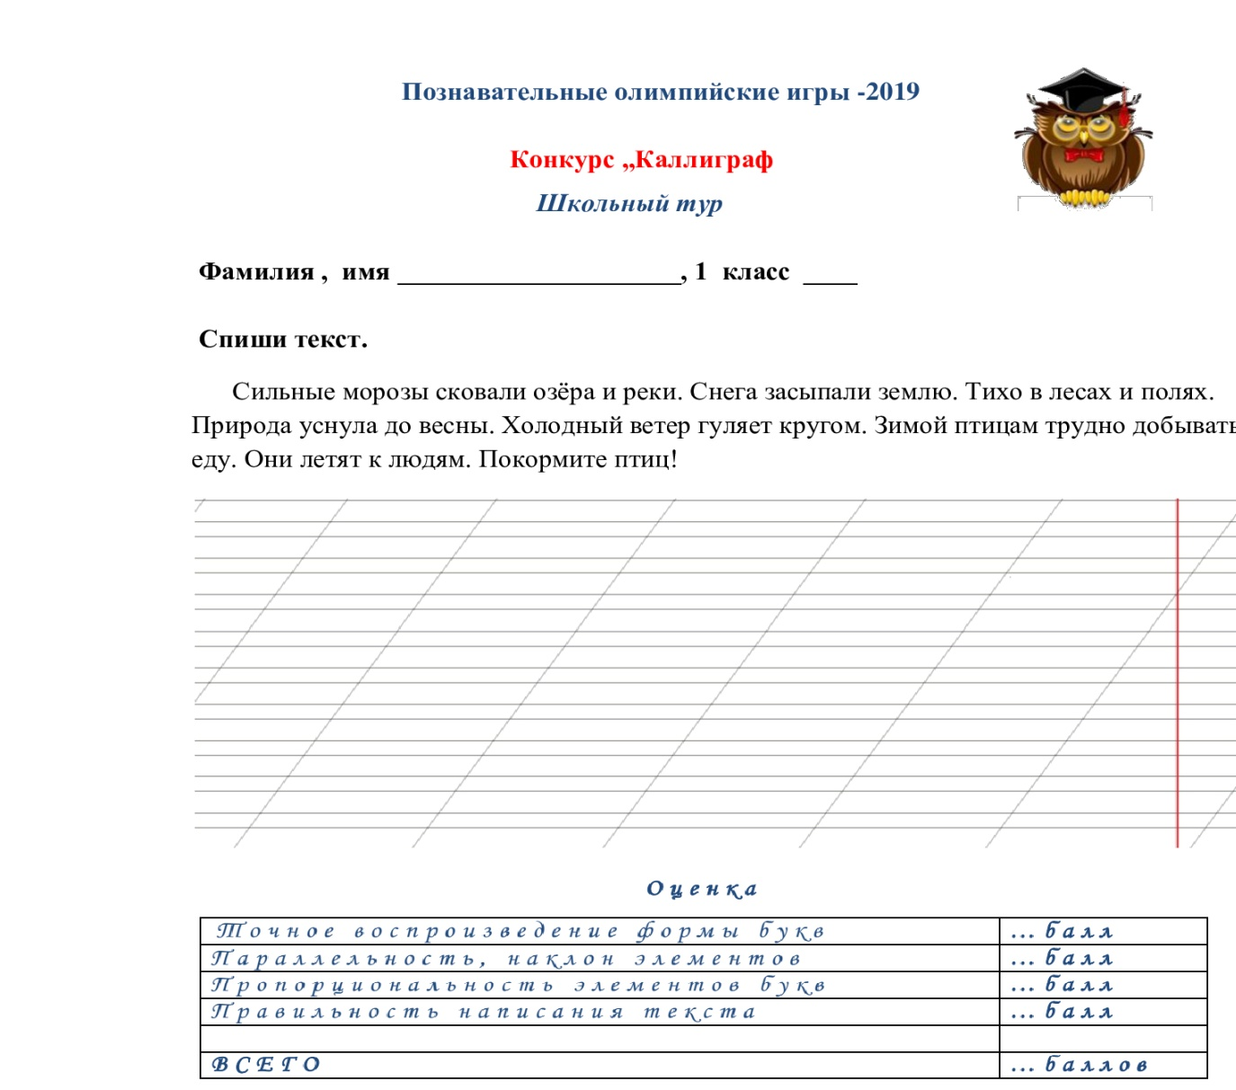

Сценарии тематических праздников (Приложение 2)

Открытие и Закрытие Познавательных олимпийских игр

I Открытие Познавательных олимпийских игр
Торжественно звучит музыка, выходят ведущие.
В1. Здравствуйте, дорогие друзья!
В2. Мы вновь рады приветствовать вас на открытии школьного этапа Олимпийских игр знаний!
Музыка.
В1. «… Наука – самое важное, самое прекрасное и нужное в жизни человека, она всегда была и будет высшим проявлением любви, только одною ею человек победит природу и себя…» эти слова А. П. Чехова, сказанные в XIX веке, подтверждают мысли древних ученых. Все принципы устройства Вселенной объясняются науками. Поэзия, искусство и науки позволяют человеку помнить о важном и подлинном, о Вечном…
В2. Традиция проведения Олимпийских игр, существовавшая в Древней Греции, зародилась как часть религиозного культа. Игры проводились с 776 года до нашей эры. Олимпиады проводились в Олимпии, отсюда и произошло название игр.
В1. Олимпийские игры возникли очень давно, но суть их осталась неизменной – выявить самых умных, сильных, талантливых!
В2. И сегодня у нас большое событие! На Олимпийские игры вновь собрались все ребята Солнечного города, чтобы показать свои достижения в познании наук и пример ответственного отношения к знаниям.
В1. Пришла она, ума отрада!
Виват! Виват! Олимпиада!
В2. Внимание! Сейчас с вами будет говорить главный Бог Олимпа – сам Зевс!
Звучит торжественная музыка. Выходят Зевс и музы.
Зевс:
О, славные граждане школьной страны интересной!
Зная о вашем желании стать совершенней,
Зевс – громовержец спустился с Олимпа.
Дабы приветствовать отроков юных, хвалить их познанья!
Вас, о, потомки, живущие в веке таком удивительном,
Спросить пожелал я:
Какая наука является самой достойной?
Какой из наук в век современный отдать предпочтенье?
Вы мне поможете, умные дети?!
Выходит Математика.
Математика:
Здравствуй, владыка наш Зевс- громовержец!
Я – Математика – первой прошу слово молвить.
Силу и важность мою не понять ты не можешь,
Дай же оценку моим ты стараньям!
Мои расчеты величаво ведут к планетам корабли
Не ради праздничной забавы, а ради жизни всей Земли.
В веках овеяна я славой, светило всех земных светил!
Не зря царицей величавой меня здесь каждый окрестил.
Первая муза:
Взгляни, Громовержец!
Словам сей науки здесь я нашла подтвержденье!
Есть о математике молва, что она в порядок ум приводит,
Потому хорошие слова часто говорят о ней в народе.
Ты нам, математика, даёшь для победы трудностей закалку,
Учится с тобою молодёжь развивать и волю, и смекалку!
Зевс:
Да, я согласен, этой науке можно отдать предпочтенье
И признать ее самой достойной здесь, на Олимпе!
Вторая муза:
О, Громовержец! Позволь мне вмешаться!
Да, математику многие ценят и любят!
Но, чтобы освоить эту науку прилежно и славно,
Много других потрудилось наук во Вселенной!
Зевс:
Верно! Вспомнить хотя бы про книги,
В которых хранятся и математиков древних открытья:
Пифагора, Сократа, Платона…
Выходит Литература.
Литература:
Здравствуй, о Зевс – Громовержец!
За математикой вслед тебя я приветствовать рада!
Рада, что вспомнил о важности литературы!
Поэмы Гомера неоднократно твой слух услаждали…
Первая муза:
Встреча с книгой, что с другом, для всех, словно праздник!
А для детской души – это нить Ариадны,
Что ведет их от сказок, былин и преданий
В мир жизни реальной, мир науки и знаний.
Вторая муза:
Книги учат детей всем премудростям жизни:
Как быть Человеком, и быть нужным Отчизне,
И как правду от лжи все должны отличать,
Как бороться с врагом и как зло побеждать!
Литература:
Мудрость книжных страниц – это жизни уроки
О дне настоящем и о наших истоках.
Они нас побуждают мечтать о высоком,
О будущем думать – о потомках далеких.
В книгах знания, свет, в книгах память веков,
В книгах мудрость людей – наших дедов, отцов.
Первая муза:
Нам без книг, как без хлеба, даже дня не прожить!
Так давайте же будем их беречь и хранить!
Зевс:
Да, я согласен! И этой науке можно отдать предпочтенье
И признать ее самой достойной здесь на Олимпе!
Выходит Русский язык
Вторая муза:
Взгляни, светлоокий, видимо спор наш придется продолжить…
Русский язык:
Светлое ваше собранье почтил я присутствием, чтобы
Ваше вниманье обращено было к главному: к СЛОВУ!
Кто из живущих может освоить без слова науку?
Каждый народ уважает ЯЗЫК свой и СЛОВО.
Русское слово живет на страницах
Мир открывающих пушкинских книг…
Русское слово – свободы зарница,
Стыдно не выучить русский язык!
Зевс:
Да, я согласен! И этой науке можно отдать предпочтенье
И признать ее самой достойной здесь, на Олимпе!
Первая муза:
Зевс – Громовержец! Постой на секунду! Подумай!
Мир безгранично велик, многогранен!
Но существует наука, которая разом
На миллионы вопросов ответит,
Откроет все тайны Вселенной!
Издавна эта наука названа Естествознанием.
Мир окружающий мы изучаем с ней вместе.
Выходит Естествознание
Естествознание:
Есть на земле огромный дом под крышей голубой.
Живут цветы и птицы в нем, и нам он мил с тобой!
Здесь с солнцем связаны мечты, веселый звон ручья,
Живешь в том светлом доме ты и все твои друзья.
Куда б дороги не вели, всегда ты будешь в нем.
Природою родной Земли зовётся этот дом.
Первая муза:
И этот дом – планета-сад, и только здесь леса шумят,
И птиц скликают перелётных!
Вторая муза:
И лишь на ней, на ней одной вдруг ландыш зацветёт весной.
Стрекозы яркие лишь тут в траве у озера живут.
Зевс:
Этой науке чудесной открыты загадки Вселенной,
И, изучая её, люди беречь будут Землю.
Да, я согласен! И этой науке можно отдать предпочтенье,
И признать ее самой достойной здесь, на Олимпе!
Первая муза:
Что же выходит, Великий? Ты отдаешь предпочтенье науке
Естествознанью? Как же другие науки?
Ты Математику, Русский язык, Литературу поставишь ниже по рангу?
Разве менее важны знания этих предметов?
Зевс:
Видите, умные дети! Трудно какой- то науке отдать предпочтенье!
Каждая чести и славы великой достойна!
Все науки встают рядом с Зевсом. Звучит музыка.
Зевс:
Вам говорю Я! Зевс – громовержец!
Вы, о потомки великих и древних народов,
Храните науки! Священные узы их и искусства!
Вот и сегодня честь защитить вы должны и свою, и честь школы!
Первая муза:
Только достойные дети одержат победу!
Будьте ж успешны, а боги вам в этом помогут!
Вторая муза:
Встаньте же, дети достойные самых достойных,
Все, кто сегодня себя пришел испытать и решился
В олимпиаде нелегкой сразиться за место!
Зевс:
Дайте же клятву: стараться! Строго заданью внимая,
Выполнить в полном объеме трудные ваши работы,
И достиженьями разом имя и школу прославить! Клянетесь?
Все участники олимпиады хором отвечают: «Клянемся!»
Зевс:
Пришла она, ума отрада! Виват, виват, олимпиада!
Огонь мы знаний зажигаем, Олимпиаду открываем!
Музыка Богов. Ведущий выносит зажжённый факел и даёт зажжённый факел Зевсу.
В1. Олимпиаду можно считать открытой!
Звучит музыка Богов. Зевс с музами и науками торжественно выходят из зала.

II Закрытие Познавательных олимпийских игр
В зале находятся учащиеся первых и третьих классов.
Около сцены появляются 2 комментатора и видеооператор.
К1. Внимание, внимание, внимание!
К2. Внимание, школа! Внимание, город! Внимание, целый народ!
К1.Волнующий праздник для всей нашей школы по этому залу идет!
К2. Внимание! Все телекамеры установлены сегодня в Солнечном городе гимназии №23, потому прямо сейчас здесь состоится торжественное закрытие Познавательных олимпийских игр младших школьников, будут названы победители и вручены памятные подарки.
К1. Подравняйтесь, поднимите нос повыше, а улыбку сделайте как можно шире…готовьтесь встречать наши олимпийские сборные!
Звучит музыка.
К2.Олимпийские команды ждут сигнала к торжественному закрытию. Команды, готовы? На торжественную линейку, посвященную закрытию Познавательных олимпийских игр шагом марш.
К1. И вот в нашем зале появляется первая сборная, это первоклассники. Они успешно прошли первые испытания своих знаний и с нетерпением ждут оглашения результатов Познавательных олимпийских игр. Команду тренируют опытные педагоги –…(ФИО учителей)
К2. А к нам приближается сборная третьеклассников. Не раз отличились они в конкурсах и соревнованиях прошлого года. Будем ждать новых рекордов и пожелаем удачи этим олимпийцам. Колонну возглавляет тренерская команда:... (ФИО учителей)
К1. Итак, кажется, все команды в сборе, давайте же проверим нашу готовность.
Первоклассники, пришли? (МЫ ЛУЧШЕ ШКОЛЫ НЕ НАШЛИ!)
Третий класс необходим! (ЗДЕСЬ ДАВНО УЖЕ СТОИМ!)
К2. Все олимпийские сборные готовы к подведению итогов и закрытию Познавательных олимпийских игр? Тогда позвольте нам начать!
К1.и К2. Пришла она - ума отрада! Виват! Виват! Олимпиада!
Сегодня вместе мы опять, чтоб победителей назвать…..
Комментаторы уходят. Музыка. На сцену выходят ведущие.
Ведущий 1: Здравствуйте, дорогие друзья! Мы рады приветствовать Вас на церемонии закрытия Познавательных олимпийских игр.
Ведущий 2: Добрый день, уважаемые участники церемонии! Древние греки считали, что в золотых дворцах на сияющей снегами вершине горы Олимп живут Боги. Никому из простых смертных не суждено было побывать на Олимпе. И лишь настоящим героям Боги позволяли подняться на священную гору.
Ведущий 1: Подняться на свою вершину, покорить свой Олимп сегодня могут те, кто принёс славу гимназии, кто защищал её честь в олимпиадах, кто своим трудом делает её лучше и краше.
Ведущий 2: Мы рады приветствовать на нашем Олимпе учеников нашей гимназии, которые достигли высоких результатов в познании наук.
Ведущий 1: Как замечательно, что в школе есть ребята,
Чьи ум и знания приносят славу ей,
Ведь именно о них произнесут когда-то:
«Вы – гордость и надежда наших дней!»
Ведущий 2: Мы приветствуем педагогов, чей труд и профессионализм помогают школе не стоять на месте, а двигаться только вперед.
Ведущий 1:Ученье – это школа, это класс,
И радость, и тревога, и мученье…
Учителя воспитывают в нас
И знанья, и уменья, и терпение.
Ведущий 2: Веками умельцы свой опыт несли
Иным поколениям в дар,
И люди всегда с благодарностью шли
К наставникам и мастерам.
Ведущий 1: Учитель бывает придирчив и строг,
И часто тебя "достаёт",
Но каждый Учитель – немножечко Бог,
Который тебя создаёт.
Ведущий 2: Пусть питомцам Вашим по праву,
Рукоплещет сегодня земля,
В детской славе есть Ваша слава, дорогие учителя!
Ведущий 1: Мы рады видеть вас на церемонии чествования призеров школьной олимпиады. В этом зале сегодня собрались ЧЕСТЬ и ГОРДОСТЬ, «золотой фонд» нашей гимназии, нашего Солнечного города!
Ведущий 2: Закрытие Познавательных олимпийских игр никак не может состояться без гостей из Греции, страны, в которой зародились Олимпийские игры. Встречайте, Бог грома и молнии – Зевс.
Музыка. Выходят Зевс и две музы
Зевс:
Корректно, честно и изящно, как сонет,
Борьба талантов и умов происходила, -
Здесь нет обиженных и побежденных нет -
Здесь эрудиция и дружба победила. Вы доказали в неподкупном споре,
Что надо все решать ценою знаний и труда.
С образованием и горе нам – не горе,
С учителями и беда нам – не беда.
Первая муза:
Пусть долог путь к Олимпиаде был,
Но с честью вам дано его пройти,
Вдохните полной грудью – вы молодцы!
К победе дружно вы смогли прийти…
Вторая муза:
Ребята не напрасно стремились сюда.
Каждый из них в доме-классе - звезда!
Каждый из них и успешен, и горд.
И покорён уже звёздный рекорд.
Пусть эти звёзды ярко горят
Сегодня ваш взлёт, а не ваш звездопад!
Зевс:
Друзья мои! Друзья моих друзей!
Нет праздника достойнее и краше.
Мы чествуем учеников, учителей,
Которых знает, любит школа наша!
И я считаю, что пора начать
Нам победителей олимпиады награждать!
Ведущие: Мы начинаем церемонию награждения победителей Познавательных олимпийских игр!
Музыка. Выходят науки: Русский язык, Литература, Математика, Окружающий мир.
Русский язык:
Русский советский писатель Константин Георгиевич Паустовский
сказал: «Нет таких звуков, красок, образов и мыслей — сложных и простых, — для которых не нашлось бы в нашем языке точного выражения. … С русским языком можно творить чудеса!»
С благоговеньем прикасайся
К тому, чем ты вооружён,
Твори светло и упивайся
Безбрежным русским языком!
Ему к лицу и термин узкий,
И междометный вздох, и клич,
Гордись, что понимаешь русский,
Старайся глубину постичь.
Ведущий 1: Для вручения наград лучшим знатокам русского языка, победителям конкурсов «Каллиграф» и «Грамотей» слово предоставляется …(ФИО учителей)
Литература:
Чтоб нести в народ культуру,
Надо знать литературу,
Книги мудрые читать,
Мир духовный развивать.
Итальянский поэт Франческо Петрарка говорил: «В книгах заключено особое очарование; книги вызывают в нас наслаждение: они разговаривают с нами, дают нам добрый совет, они становятся живыми друзьями для нас».
Есть среди гимназистов ребята, которые любят общаться с книгами и прекрасно цитируют прочитанное.
Ведущий 2: Для вручения наград лучшим знатокам литературы , победителям конкурсов «Словесник» и «Ритор» слово предоставляется …(ФИО учителей)
Математика:
Великий немецкий математик Карл Фридрих Гаусс говорил, что математика - царица всех наук. И овладеть математикой может ученик, который имеет математическое мышление.
Есть о математике молва,
Что она в порядок ум приводит,
Потому хорошие слова
Часто говорят о ней в народе.
Ты нам, математика, даёшь
Для победы трудностей закалку,
Учится с тобою молодёжь
Развивать и волю, и смекалку!

Ведущий 1: Для вручения наград лучшим знатокам математики победителям конкурсов «Лучший счётчик» и «Пифагор» слово предоставляется …(ФИО учителей)
Окружающий мир:
Чем больше любви, мудрости, красоты, доброты вы откроете в самом себе, тем больше вы заметите их в окружающем мире. Большинство людей не понимает, что великое многообразие и красочность мира будут служить им крепчайшей душевной поддержкой на протяжении всей жизни.
Не то, что мните вы, природа:
Не слепок, не бездушный лик -
В ней есть душа, в ней есть свобода,
В ней есть любовь, в ней есть язык... (Ф. И. Тютчев)
Любовь к родной стране начинается с любви к природе. (К. Паустовский)
Ведущий 2: Для вручения наград победителям конкурсов по окружающему миру «Аргонавт» и «Краевед» слово предоставляется …(ФИО учителей)
Ведущий 1: Вот и подошла к концу Церемония закрытия Познавательных олимпийских игр знаний в Солнечном городе!
Ведущий 2:Сегодня в этом зале были награждены победители и призёры различных предметных конкурсов.
Зевс:
Закончены ристалища умов ,талантов откипели поединки!
Первая муза:
Упорство, знание и труд - всему основа,
Всё то, что движет общество вперёд.
И мы прощаемся с надеждою, что снова
Турнир умов всех нас тут нас вместе соберёт!
Вторая муза:
Всем зрителям огромное спасибо!
«Дерзайте, юные!»- осталось нам сказать!
Наш край – умнейший край!
Ваш долг – его богатство умножать!
Желаем всем здоровья и успехов,
Умом и знанием блистать!
Зевс и Музы с потушенным факелом торжественно покидают сцену и через зал проходят к выходу. Ведущие уходят за кулисы.

